Федеральное государственное бюджетное образовательное учреждение высшего образования "Национальный исследовательский университет "МЭИ"

ОТЧЕТ
По лабораторной работе № 3
«Функции и структуры»

ФИО студента Трутнева Ольга Викторовна
Номер группы А-02-18
Имя преподавателя Мохов Андрей Сергеевич
Козлюк Дмитрий Александрович

Лабораторная работа № 3 «Функции и структуры»

Цель работы

- Уметь структурировать программу при помощи функций и структур.
- Уметь писать модульные тесты.

Ход работы

Часть 1. Декомпозиция программы функциями
Программа для построения гистограммы из ЛР № 1 состоит из одной функции main() на более чем 100 строк, из-за чего в ней неудобно ориентироваться. Оформим ввод массива чисел, функцию поиска минимума и максимума, и функции расчета и вывода гистограммы в отдельные функции:
- Функция ввода чисел
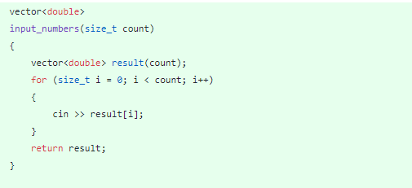
В основной программе (в функции main()) ввод чисел заменяется вызовом новой функции:
const auto numbers = input_numbers(number_count);;
- Функция поиска минимума и максимума (используя константную ссылку)

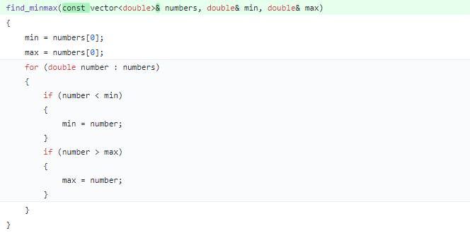
- функцию make_histogram(), для расчета количества чисел в столбцах гистограммы.
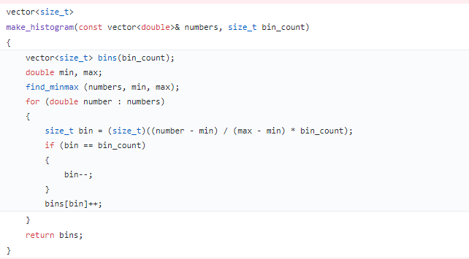
- функцию show_histogram_text()., для отображения гистограммы
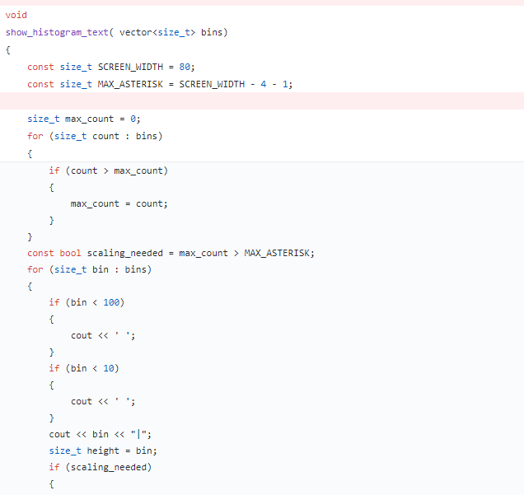
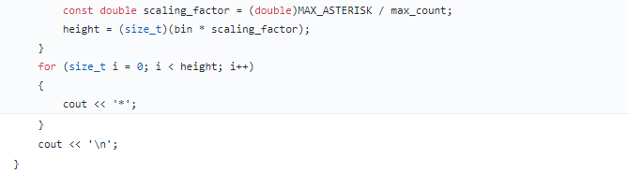

Декомпозиция программы
Итоговая функция main() принимает вид (за вычетом оформления):
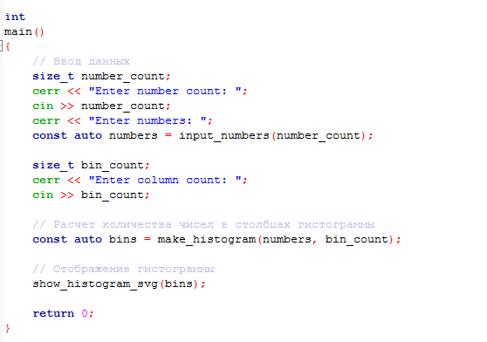
Делаем коммит с текущим состоянием проекта и отправьляем его на GitHub.

Часть 2. Вывод гистограммы как изображения в формате SVG
Требуется переделать вывод гистограммы на формат SVG.
Добавляем функции вывода заголовка и окончания SVG:
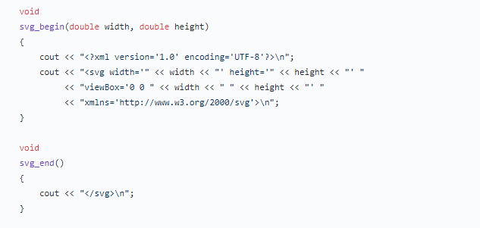 Весь вывод гистограммы в SVG реализуем в функции show_histogram_svg().
void
show_histogram_svg(const vector<size_t>& bins) {
svg_begin(400, 300);
svg_end();
}
Заменим вызов show_histogram_text(bins) вызовом show_histogram_svg(bins).
Реализуем функции вывода текста (подписей к столбцам гистограммы) и прямоугольников (столбцов гистограммы):
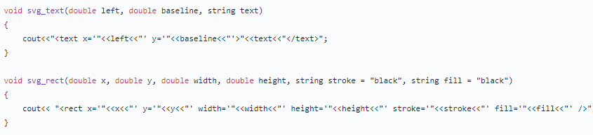
Используем обе функции, для того, чтобы построить гистограмму. Откажемся от использования «магических констант» и зарегистрируем длину и ширину изображения, ширину и высоту текстового поля и столбцов и т.д.:

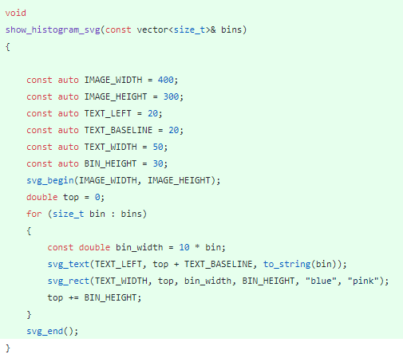
Для проверки работы программы можно направлять ее стандартный вывод в файл с расширением SVG и просматривать его в браузере.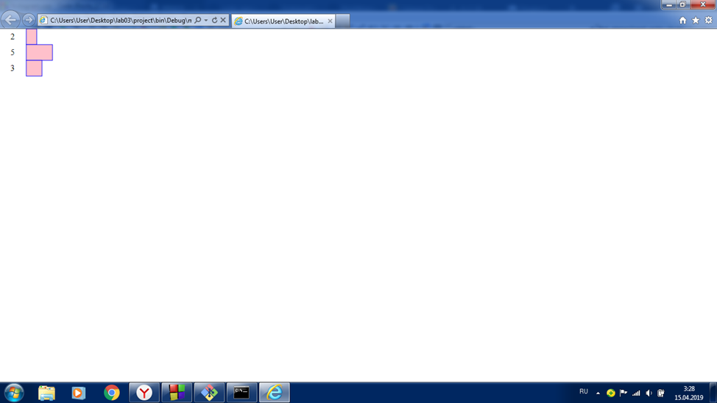
Делаем коммит и отправляем изменения на GitHub.
Реализуем для гистограммы в SVG масштабирование, как было сделано для текста в ЛР № 1. Опубликуем коммит.
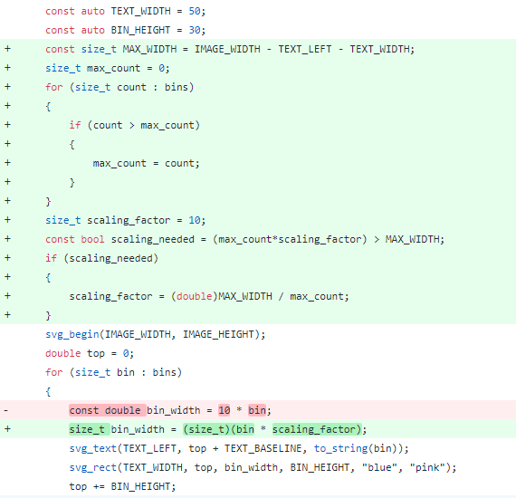

Часть 3. Модульное тестирование
Вынесем код функция find_minmax() из основного модуля main.cpp в отдельный. Для этого добавим к проекту заголовочный файл (C/C++ header). И перенесем функцию find_minmax() в histogram.h. И подключим файл histogram.h (в самом начале файла main.cpp).
Помимо самой функции в начало histogram.h (под #pragma once) нужно добавить подключение библиотеки векторов и стандартного пространства имен:

Добавим к проекту файл реализации (C/C++ source). В histogram.cpp подключаем histogram.h. Перенесем определение функции find_minmax() в histogram.cpp.
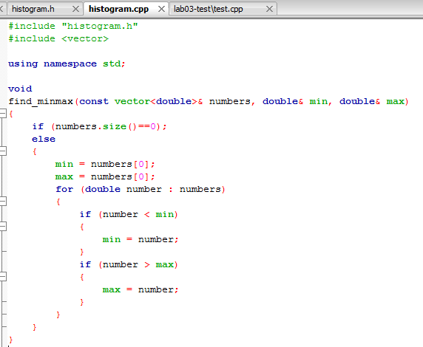 Оставим в histogram.h от функции find_minmax() только объявление:
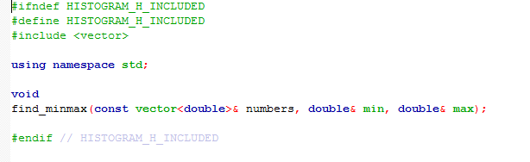

Напишем модульный тест для функции поиска минимума и максимума.
Создаем новый проект типа Empty project. Дважды щелкаем по проекту lab03-test, чтобы сделать его активным. Добавляем к проекту histogram.h и histogram.cpp. Также добавляем к проекту lab03-test файл реализации (C/C++ source) test.cpp.
Файл test.cpp представляет собой полноценную тестирующую программу, в которой подключен тестируемый модуль, библиотека с assert()и присутствует функция main().
Первый тест будет проверять простой случай массива положительных чисел:
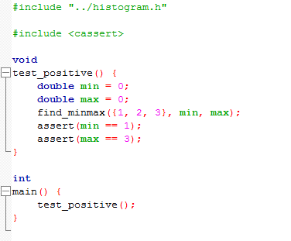
Соберем программу-тест, запустим ее и убедимся, что она завершается без ошибок, то есть тест проходит.
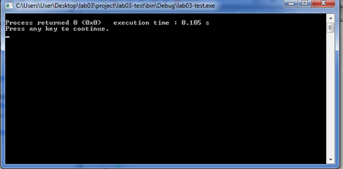
Заменим проверку max == 3 на max == 4. Соберем и запустим программу, чтобы наблюдать образец вывода при провале теста.
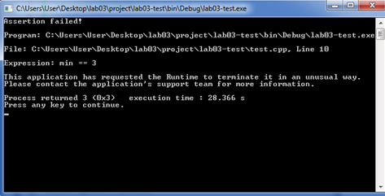
Вернием правильную проверку. Также добавим новые тесты на такие случаи:
  - массив из трех отрицательных чисел;
  - массив из трех одинаковых чисел;
  - массив из одного числа.
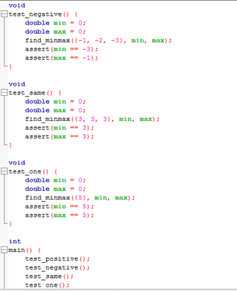
Соберем программу-тест, запустим ее и убедимся, что она завершается без ошибок.
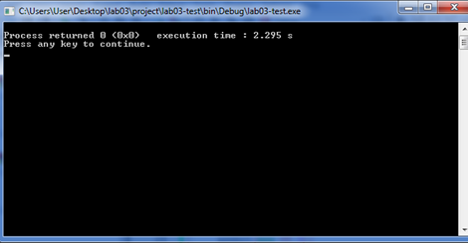
Добавим тест на обработку пустого массива и проверим, проходит ли он. Программа завершается аварийно, так как для пустого массива numbers[0] нет.
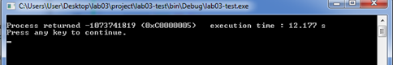
При тестировании пустого массива мы убеждаемся, что этот случай не учтен в программе и код работает некорректно. Для этого добавим в histogram.cpp и в главную программу проверку на нулевую длину массива:
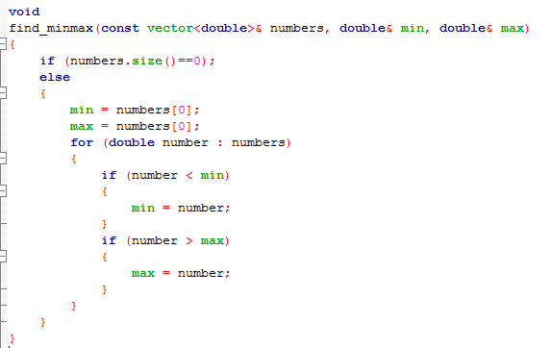
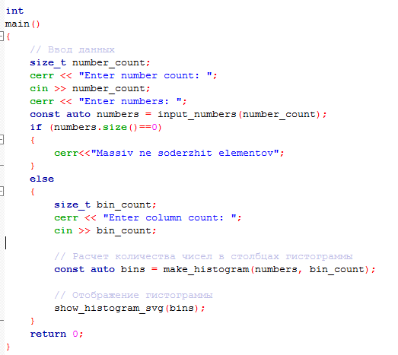
Селайем коммит со всеми новыми файлами и отправим изменения на GitHub.
Внесем также в отдельный модуль все функции для работы с SVG. Так будет выглядеть заголовочный файл:
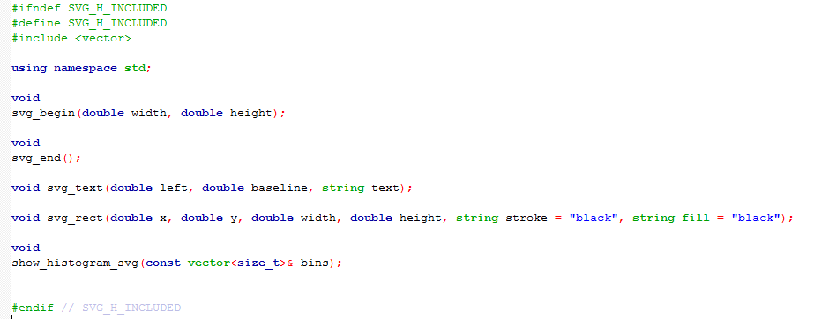
В файл реализации перенесем все SVG-функции из main.cpp и подключим вышеописанный заголовочный файл svg.h, который также необходимо подключить в main.cpp.

Ссылка на репозитарий:
https://github.com/TrutnevaOV/cs-lab03.git

